**מעבדה 11: Priority inversion**

**מגישים**: עמית פינצי ומיתר רייזנר

**ניסוי 1:**

לקחנו את הקוד המצורף וכדי לקבל פלט דומה למה שנתון במעבדה שינינו:

* את LONG_TIME להיות גדול פי 10 בשביל שהלולאה לא תסתיים לפני שניגש למשימה הבא
* את הדיליי של mid ושל high מ20 ו30 ל1 ו2 בהתאמה

מפני שהעדיפות של inversion מראש טובה יותר משל המשימות היא תזמן משימה ותחזור לזמן את המשימה הבאה עד שתסיים את עבודתה. high וmedium יכנסו לדיליי ולכן low יכנס לעבודה ויספיק לקחת את הסמאפור. medium יתעורר, עדיפותו טובה משל low ולכן יתחיל לרוץ עד ש high יתעורר וינסה לקחת את הסמאפור שנמצא אצל low, מכיוון שהסמאפור נלקח כבר הוא יכנס למצב המתנה וmedium שהוא בעל העדיפות הגבוהה ביותר בתור המוכנים יחזור לרוץ, כאשר הוא יסיים low יוכל להמשיך בריצתו עד שיחזיר את הסמאפור ויביא להתעוררותו של high וסיום ריצתו. לאחר מכן low יחזור מתור המוכנים לסיים את יתרת ריצתו.

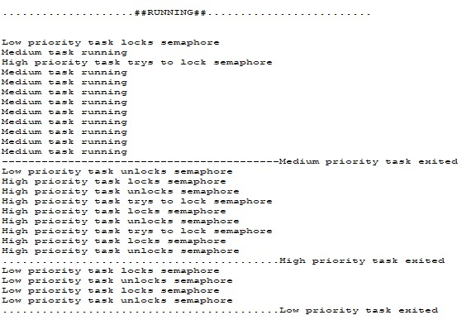

**ניסוי 2:**

הוספנו את SEM_INVERSION_SAFE ליצירת הסמאפור והבאנו לכך שימנע PI. כך ברגע שhigh דורש את הסמאפור low ישחרר אותו ויתן לhigh לרוץ ולסיים את עבודתו.

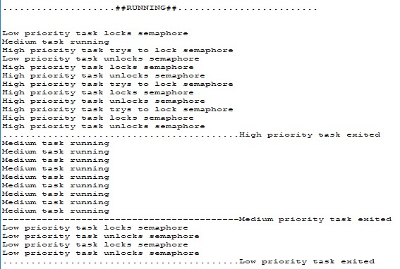

**ניסוי 3:**

1. כיצד נוצר PI? PI היא תופעה בה משימה עם עדיפות גבוהה נאלצת להמתין ומשימה בעלת עדיפות נמוכה יותר עובדת על חשבונה.  
   כמו שראינו בניסוי הראשון, low התעוררה ראשונה ולקחה משאב שhigh הייתה צריכה. כאשר medium התעוררה היא החלה לרוץ מפני שעדיפותה גבוהה משל low והיא נעצרה רק כאשר high התעוררה מפני שעדיפותה גבוהה יותר. בגלל שhigh לא יכלה לרוץ כי המשאב היה אצל low היא נכנסה להמתנה וmedium שהייתה המשימה עם העדיפות הגבוהה ביותר בתור המוכנים נכנסה לריצה עד סיומה ופה התקיים הPI.
2. הוספנו משאב נוסף (עוד סמאפור) שנלקח ע"י low וhigh באותם זמנים בדיוק כמו בניסוי 1. אם כך, כעת שני המשאבים מוחזקים באותם זמנים ע"י אותן משימות כמו בניסוי 1 ולכן עדיין low יחסום את high מלסיים את המשימה וmedium יסיים לפניו.

